国泰海通证券股份有限公司
关于广东天亿马信息产业股份有限公司本次交易方案调整

不构成重组方案重大调整的核查意见
2025年6月23日，广东天亿马信息产业股份有限公司（以下简称“上市公司”）召开第三届董事会第三十二次会议，审议通过了《关于<广东天亿马信息产业股份有限公司发行股份及支付现金购买资产并募集配套资金暨关联交易预案>及其摘要的议案》等相关议案。
2026年9月29日，上市公司召开第四届董事会第十二次会议，审议通过了《关于本次交易方案调整不构成重大调整的议案》《关于公司与交易对方签署<广东天亿马信息产业股份有限公司发行股份及支付现金购买资产的业绩承诺补偿协议书之补充协议（一）>的议案》等相关议案，对本次交易方案中的业绩承诺期等事项进行了调整。
国泰海通证券股份有限公司（以下简称“独立财务顾问”）作为广东天亿马信息产业股份有限公司发行股份及支付现金购买资产并募集配套资金暨关联交易（以下简称“本次交易”）的独立财务顾问，就上市公司本次交易方案调整事项进行了核查，并出具如下核查意见：
一、本次交易方案调整的具体情况
（一）业绩承诺调整
调整事项 | 调整前 | 调整后
业绩承诺期 | 本次交易的业绩承诺期为2025年度、2026年度及2027年度 | 本次交易的业绩承诺期为2026年度和2027年度
业绩承诺净利润 | 业绩承诺方承诺目标公司在2025年度、2026年度和2027年度实现的实际净利润分别不低于人民币9,000万元、9,500万元和10,500万元 | 业绩承诺方承诺目标公司在2026年度和2027年度实现的实际净利润分别不低于人民币9,500万元和10,500万元
（二）业绩补偿调整
调整事项 | 调整前 | 调整后
业绩承诺补偿 | 甲方应在业绩承诺期每个会计年度结束后4个月内聘请符合《中华人民共和国证券法》要求的会计师事务所对目标公司在该年度实际盈利情况进行审计，如发生以下情形之一的，业绩补偿义务方应按照本协议之约定对甲方予以补偿：（1）目标公司2025年度的实际净利润数低于2025年度承诺净利润数的90%（即目标公司2025年度实际净利润数低于8,100万元）；（2）目标公司2025年度、2026年度的累计实际净利润数低于2025年度、2026年度累计承诺净利润数的90%（即目标公司2025年度、2026年度的累计实际净利润数低于16,650万元）；（3）目标公司在业绩承诺期内实现的三年累计实际净利润数低于其三年累计承诺净利润数（即目标公司业绩承诺期内的累计实际净利润数低于29,000万元）。为免疑义，若目标公司2025年度、2026年度的实际净利润虽低于该年度相应的承诺净利润，但均不低于该年度相应承诺净利润的90%，则仅需要在2027年度届满后计算目标公司是否实现三年累计承诺净利润，以判断业绩补偿义务方是否需根据本协议之约定予以补偿 | 甲方应在业绩承诺期每个会计年度结束后4个月内聘请符合《中华人民共和国证券法》要求的会计师事务所对目标公司在该年度实际盈利情况进行审计，如发生以下情形之一的，业绩补偿义务方应按照本协议之约定对甲方予以补偿：（1）目标公司2026年度的实际净利润数低于2026年度承诺净利润数的90%（即目标公司2026年度实际净利润数低于8,550万元）；（2）目标公司在业绩承诺期内实现的两年累计实际净利润数低于其两年累计承诺净利润数（即目标公司业绩承诺期内的累计实际净利润数低于20,000万元）。为免疑义，若目标公司2026年度的实际净利润虽低于该年度相应的承诺净利润，但不低于该年度相应承诺净利润的90%，则仅需要在2027年度届满后计算目标公司是否实现两年累计承诺净利润，以判断业绩补偿义务方是否需根据本协议之约定予以补偿
（三）减值测试调整
调整事项 | 调整前 | 调整后
减值测试 | 尽管有上述约定，若目标公司业绩承诺期内的累计实际净利润数不低于29,000万元且逐年增长，则不触发本协议第4.2条约定的补偿义务 | 尽管有上述约定，若目标公司业绩承诺期内的累计实际净利润数不低于20,000万元且逐年增长，则不触发本协议第4.2条约定的补偿义务
（四）股票的限售与解禁调整
调整事项 | 调整前 | 调整后
股份锁定期 | 业绩补偿义务方通过本次交易取得的股份分期解锁，且股份解锁应当以满足下列条件为前提，未满足相关条件不得解锁，未经解锁部分不得转让，具体解锁安排如下：（1）在目标公司第一个会计年度（考核期为2025年度），甲方聘请完成证券服务业务备案的会计师事务所对目标公司在该年度实际盈利情况出具的专项审核意见，未触发业绩补偿义务，或虽触发业绩补偿义务但对应的业绩补偿义务已履行完毕的情况下，甲方于广东天亿马信息产业股份有限公司年度报告公告的5个工作日内或业绩补偿义务方履行完毕对应的业绩补偿义务之日起5个工作日内，向证券登记结算机构提交解锁申请（具体解锁时间以证券登记结算机构审批为准），若乙方1对结果有异议，则由甲方与乙方1协商一致由一家在中国注册会计师协会已公布的最近一年度会计师事务所综合评价中排名前二十的会计师事务所（以下简称“复核审计师”）对目标公司上述专项审核意见进行复核，该会计年度的净利润以复核审计师经复核后出具的标准无保留意见的专项审核意见为准。业绩补偿义务方通过本次交易取得的股份可解锁数量的计算公式如下：业绩补偿义务方可解锁的股份数=本次认购股份数量×30%-当年已补偿股份数量（如有）。若在甲方聘请的会计师事务所或复核审计师对目标公司2025年度实际盈利情况出具专项审核意见时，本次交易中的股份对价尚未发行完毕，则自股份发行结束之日起按上述公式计算业绩补偿义务方第一期可解锁股份数量。（2）在目标公司第二个会计年度（考核期为2025年度、2026年度），会计师事务所对目标公司在该年度实际盈利情况出具的专项审核意见，未触发业绩补偿义务，或虽触发业绩补偿义务但对应的业绩补偿义务已履行完毕的情况下，甲方于广东天亿马信息产业股份有限公司年度报告公告的5个工作日内或业绩补偿义务方履行完毕对应的业绩补偿义务之日起5个工作日内，向证券登记结算机构提交解锁申请（具体解锁时间以证券登记结算机构审批为准），若乙方1对结果有异议，则由甲方与乙方1协商一致由一家在中国注册会计师协会已公布的最近一年度会计师事务所综合评价中排名前二十的会计师事务所对目标公司上述专项审核意见进行复核，该会计年度的净利润以复核审计师经复核后出具的标准无保留意见的专项审核意见为准。业绩补偿义务方通过本次交易取得的股份可解锁数量的计算公式如下：  业绩补偿义务方累计可解锁的股份数=本次认购股份数量×65%-累计已补偿股份数量（如有）。（3）在目标公司第三个会计年度（考核期为2025年度、2026年度及2027年度），会计师事务所对目标公司在该年度实际盈利情况出具的专项审核意见，未触发业绩补偿义务，或虽触发业绩补偿义务或减值补偿义务但对应的业绩补偿义务及减值补偿义务已履行完毕的情况下，甲方于广东天亿马信息产业股份有限公司年度报告公告的5个工作日内或业绩补偿义务方履行完毕对应的业绩补偿义务之日起5个工作日内，向证券登记结算机构提交解锁申请（具体解锁时间以证券登记结算机构审批为准），若乙方1对结果有异议，则由甲方与乙方1协商一致由一家在中国注册会计师协会已公布的最近一年度会计师事务所综合评价中排名前二十的会计师事务所对目标公司上述专项审核意见进行复核，该会计年度的财务数据以复核审计师经复核后出具的标准无保留意见的专项审核意见为准。业绩补偿义务方因本次交易而获得的股份可解锁数量的计算公式如下：  业绩补偿义务方累计可解锁的股份数=本次认购股份数量×100%-累计已补偿股份数量（含减值测试需补偿股份数量，如有）。  为免疑义，上述业绩补偿义务及减值补偿义务均指业绩补偿义务方在本协议项下的相应义务；业绩补偿义务方通过本次交易取得的股份的解锁数量及解锁安排将在甲方聘请的会计师事务所就目标公司在相应会计年度的业绩承诺实现情况出具专项报告或减值测试报告后具体确定 | 业绩补偿义务方通过本次交易取得的股份分期解锁，且股份解锁应当以满足下列条件为前提，未满足相关条件不得解锁，未经解锁部分不得转让，具体解锁安排如下：（1）在目标公司第一个会计年度（考核期为2026年度），甲方聘请完成证券服务业务备案的会计师事务所对目标公司在该年度实际盈利情况出具的专项审核意见，未触发业绩补偿义务，或虽触发业绩补偿义务但对应的业绩补偿义务已履行完毕的情况下，甲方于广东天亿马信息产业股份有限公司年度报告公告的5个工作日内或业绩补偿义务方履行完毕对应的业绩补偿义务之日起5个工作日内，向证券登记结算机构提交解锁申请（具体解锁时间以证券登记结算机构审批为准），若乙方1对结果有异议，则由甲方与乙方1协商一致由一家在中国注册会计师协会已公布的最近一年度会计师事务所综合评价中排名前二十的会计师事务所（以下简称“复核审计师”）对目标公司上述专项审核意见进行复核，该会计年度的净利润以复核审计师经复核后出具的标准无保留意见的专项审核意见为准。业绩补偿义务方通过本次交易取得的股份可解锁数量的计算公式如下：业绩补偿义务方可解锁的股份数=本次认购股份数量×40%-当年已补偿股份数量（如有）。若在甲方聘请的会计师事务所或复核审计师对目标公司2026年度实际盈利情况出具专项审核意见时，本次交易中的股份对价尚未发行完毕，则自股份发行结束之日起按上述公式计算业绩补偿义务方第一期可解锁股份数量。（2）在目标公司第二个会计年度（考核期为2026年度及2027年度），会计师事务所对目标公司在该年度实际盈利情况出具的专项审核意见，未触发业绩补偿义务，或虽触发业绩补偿义务或减值补偿义务但对应的业绩补偿义务及减值补偿义务已履行完毕的情况下，甲方于广东天亿马信息产业股份有限公司年度报告公告的5个工作日内或业绩补偿义务方履行完毕对应的业绩补偿义务之日起5个工作日内，向证券登记结算机构提交解锁申请（具体解锁时间以证券登记结算机构审批为准），若乙方1对结果有异议，则由甲方与乙方1协商一致由一家在中国注册会计师协会已公布的最近一年度会计师事务所综合评价中排名前二十的会计师事务所对目标公司上述专项审核意见进行复核，该会计年度的财务数据以复核审计师经复核后出具的标准无保留意见的专项审核意见为准。业绩补偿义务方因本次交易而获得的股份可解锁数量的计算公式如下：业绩补偿义务方累计可解锁的股份数=本次认购股份数量×100%-累计已补偿股份数量（含减值测试需补偿股份数量，如有）。为免疑义，上述业绩补偿义务及减值补偿义务均指业绩补偿义务方在本协议项下的相应义务；业绩补偿义务方通过本次交易取得的股份的解锁数量及解锁安排将在甲方聘请的会计师事务所就目标公司在相应会计年度的业绩承诺实现情况出具专项报告或减值测试报告后具体确定
二、本次交易方案调整不构成重大调整
（一）重大调整的标准
根据《上市公司重大资产重组管理办法》及《<上市公司重大资产重组管理办法〉第二十九条、第四十五条的适用意见一证券期货法律适用意见第15号》等法律、法规及规范性文件的规定，关于重组方案重大调整的认定适用意见如下:
1、关于交易对象
拟对交易对象进行变更的，原则上视为构成对重组方案重大调整，但是有以下两种情况的，可以视为不构成对重组方案重大调整：
（1）拟减少交易对象的，如交易各方同意将该交易对象及其持有的标的资产份额剔除出重组方案，且剔除相关标的资产后按照下述有关交易标的变更的规定不构成对重组方案重大调整的；
（2）拟调整交易对象所持标的资产份额的，如交易各方同意交易对象之间转让标的资产份额，且转让份额不超过交易作价百分之二十的。
2、关于交易标的
拟对标的资产进行变更的，原则上视为构成对重组方案重大调整，但是同时满足以下条件的，可以视为不构成对重组方案重大调整：
（1）拟增加或减少的交易标的的交易作价、资产总额、资产净额及营业收入占原标的资产相应指标总量的比例均不超过百分之二十；
（2）变更标的资产对交易标的的生产经营不构成实质性影响，包括不影响标的资产及业务完整性等。
3、关于募集配套资金
新增或调增配套募集资金，应当视为构成对重组方案重大调整。调减或取消配套募集资金不构成重组方案的重大调整。证券交易所并购重组委员会会议可以提出本次交易符合重组条件和信息披露要求的审议意见，但要求申请人调减或取消配套募集资金。
（二）本次交易方案调整不构成重大调整
本次交易方案调整不涉及交易对象、标的资产的变更，本次交易总对价不变，亦未新增或调增配套募集资金。根据《上市公司重大资产重组管理办法》《<上市公司重大资产重组管理办法>第二十九条、第四十五条的适用意见——证券期货法律适用意见第15号》等相关规定，本次交易方案调整不构成重大调整。
三、本次重组方案调整履行的相关程序
上市公司已召开第四届董事会第十二次会议，审议通过了《关于<广东天亿马信息产业股份有限公司发行股份及支付现金购买资产并募集配套资金暨关联交易报告书（草案）>及其摘要的议案》《关于本次交易方案调整不构成重大调整的议案》等与本次交易相关的议案，对本次重组方案进行了调整。本次交易相关议案已经上市公司独立董事专门会议审议通过，独立董事已就有关议案发表同意的审核意见。
四、独立财务顾问核查意见
经核查，独立财务顾问认为：根据《上市公司重大资产重组管理办法》和《<上市公司重大资产重组管理办法>第二十九条、第四十五条的适用意见——证券期货法律适用意见第15号》等相关规定，本次交易方案调整不构成重组方案的重大调整。
（以下无正文）

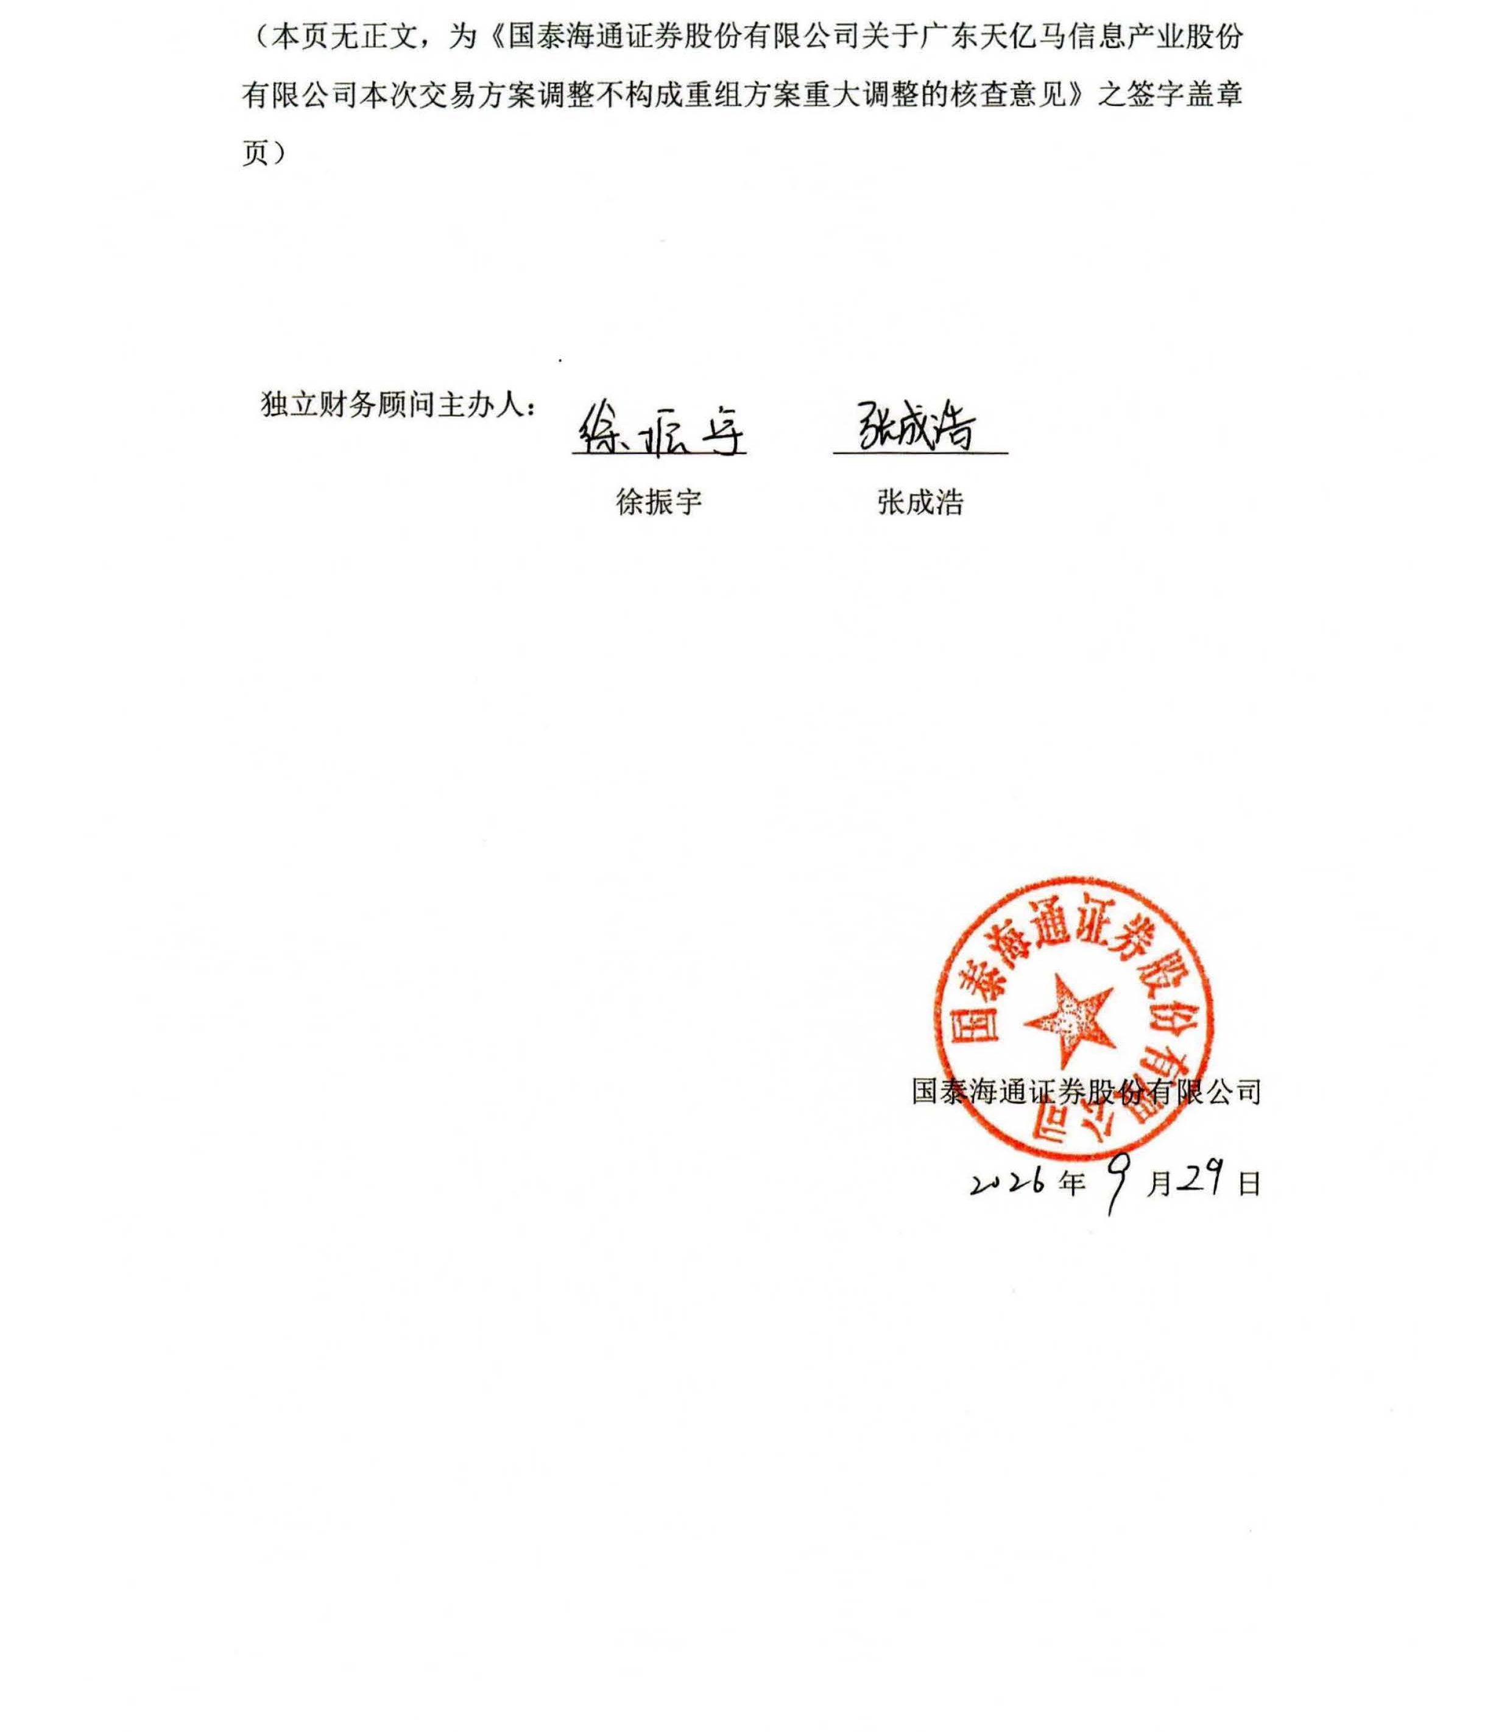
（本页无正文，为《国泰海通证券股份有限公司关于广东天亿马信息产业股份有限公司本次交易方案调整不构成重组方案重大调整的核查意见》之签字盖章页）

独立财务顾问主办人：
 | 徐振宇 |  | 张成浩

国泰海通证券股份有限公司
年 月 日

